ΦΥΛΛΟ ΑΞΙΟΛΟΓΗΣΗΣ

Θέση – Ταχύτητα- Επιτάχυνση

ΟΝΟΜΑΤΕΠΩΝΥΜΟ..........................................................................

ΗΜΕΡΟΜΗΝΙΑ.....................

1.

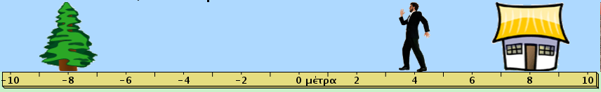

α. Η θέση του δέντρου είναι ...

β. Η θέση του Σπιτιού είναι...

γ. Ο άντρας ξεκίνησε από το σπίτι και σταμάτησε στη θέση που φαίνεται στην εικόνα, ποιά είναι η μετατόπιση του είναι ...

δ. Ο άντρας ξεκίνησε από το δέντρο και σταμάτησε στη θέση που φαίνεται στην εικόνα, ποιά είναι η μετατόπιση του είναι ...

ε. Ο άντρας ξεκίνησε από το σπίτι πήγε στο δέντρο και σταμάτησε στη θέση που φαίνεται στην εικόνα, η μετατόπιση του είναι ...

στ. Ποιό είναι το πρόσημο της ταχύτητας του άντρα στην εικόνα είναι ... γιατί....

2. Ο άντρας περπατά με σταθερό βηματισμό και φθάνει στο δέντρο, από τη θέση που βρίσκεται στην εικόνα, σε 6 sec. Η μέση ταχύτητά του είναι ... Τι στιγμή που περνά από την αφετηρία η ταχύτητά του είναι... Πόσο χρόνο χρειάζεται για να πάει από την αφετηρία στη θέση -10 μέτρα;

3. Ο άνδρας κινείται αριστερά εκτελώντας ευθύγραμμη ομαλά επιταχυνόμενη κίνηση και τη χρονική στιγμή t1=2s έχει ταχύτητα μέτρου 1m/s ενώ τη χρονική στιγμή t2= 4 s έχει ταχύτητα μέτρου 5m/s. Υπολογίστε την επιτάχυνσή του

4. Ο άντρας βρίσκεται ακίνητος στη θέση χ= - 4m. Αν κινηθεί προς τα δεξιά με σταθερή επιτάχυνση 1m/s2 να βρεθούν η ταχύτητα και θέση που θα βρίσκεται μετά από χρονικό διάστημα 2 s.